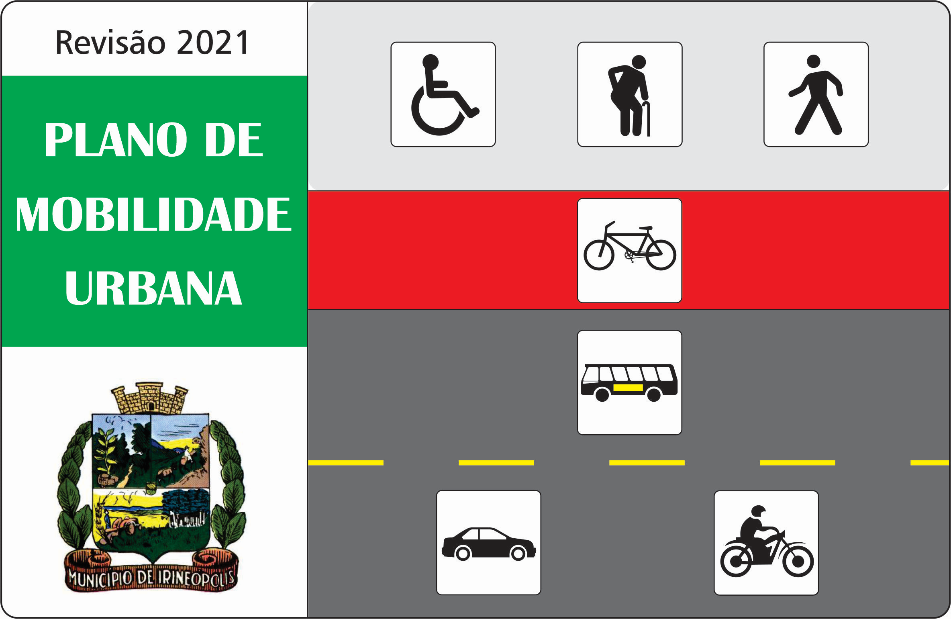

REVISÃO 2021 DO

PLANO DE MOBILIDADE URBANA

DE IRINEÓPOLIS (SC)

Capítulo 09

CIRCULAÇÃO VIÁRIA
TRÂNSITO

Situação Atual

Em relação ao sentido de trânsito, as vias da área central da cidade de Irineópolis tem a seguinte situação:
- Avenida 22 de Julho – A Avenida 22 de Julho é a via de acesso da Rodovia BR-280/SC para a área central, e é a principal via de comércio da cidade.
A avenida tem duas pistas com duas faixas para a circulação de veículos em sentidos opostos e separadas por um canteiro central.
Na lateral direita do sentido de circulação da pista é permitido o estacionamento de veículos de forma paralela ou oblíqua ao meio fio (com recuos nas calçadas).
- Rua Paraná e Rua Santa Catarina – As ruas Paraná e Santa Catarina, são vias paralelas à Avenida 22 de Julho, uma de cada lado da avenida, e, ambas as vias têm uma pista com duplo sentido de circulação e estacionamento em ambos os lados da via com os veículos estacionados de forma paralela ou oblíqua ao meio fio.
- Rua Bahia – A Rua Bahia é outro acesso da BR-280/SC para a área central e, apresenta sentido único de circulação na quadra entre a Rua Paraná e a Avenida 22 de Julho, com estacionamento oblíquo no lado esquerdo e proibição no lado direito e área para carga e descarga (em recuo na área de calçada) na lateral de um supermercado.
O restante da via tem sentido duplo de circulação e estacionamento em ambos os lados de forma paralela ou oblíqua em recuo na área de calçada.
- Demais Vias – As demais vias têm sentido duplo de circulação com estacionamento em ambos os lados de forma paralela ou oblíqua em recuo na área de calçada.

De um modo geral, a situação em relação à fluidez e a segurança viária não apresentam maiores problemas, exceção a alguns períodos do dia em que o fluxo de veículos é mais intenso, e então ocorrem alguns transtornos temporários nos seguintes locais:
- Na Rua Paraná entre a Rua Rio Grande do Sul e a Rua São Paulo – A existência da sede da Prefeitura, o Centro de Educação Infantil Nossa Senhora de Aparecida e o Hospital Municipal Bom Jesus, nos horários de entrada e saída do CEI pelo embarque ou desembarque de alunos, que coincidem com os horários de entrada e saída dos funcionários da Prefeitura Municipal, e por ser a Rua Paraná de sentido duplo de circulação, ocorrem alguns transtornos.
- Na Avenida 22 de Julho – A existência de áreas de estacionamento de forma oblíqua, nas manobras de parada ou saída de veículos das áreas de estacionamento, estes bloqueiam temporariamente os veículos em circulação na via.
Outra situação que ocorre é o estacionamento nas vagas oblíquas de veículos de maior comprimento (camionetas e caminhonetes), que ocupam uma das faixas de circulação dos veículos.
É comum também a parada de veículos de maior porte em fila dupla para as operações de carga e descarga de mercadorias em alguns estabelecimentos comerciais.

Propostas

Após estudos realizados em relação a circulação de veículos na área central de Irineópolis estamos apresentando proposta para a implantação de sentido único de circulação nas diversas vias da área central, medida que deverá ser adotada de médio a longo prazo e de acordo com o aumento do fluxo de veículos, instalação de novas atividades de comércio e serviços, e a necessidade de se manter uma boa condição de fluidez e segurança viária.

As principais alterações correspondem as ruas Paraná e Santa Catarina, que teriam sentidos contrários de circulação formando um binário de circulação e permitiriam a circulação de veículos para maiores distancias evitando-se a passagem pela Avenida 22 de Julho, via que em razão de concentrar as atividades comerciais da cidade e com a demanda por vagas de estacionamento, apresenta um fluxo de veículos mais lento.

Em relação às vias transversais a adoção de sentido único facilitará a ligação entre as ruas Paraná e Santa Catarina e sua adoção também dependerá da demanda de estacionamento nas vias e da necessidade disciplinar a circulação de veículos.

Estas alterações propostas fazem parte de um planejamento para o trânsito para toda a área central para um período de médio a longo prazos e que podem ser implantadas isoladamente ou em conjunto de vias sempre que houver a necessidade da manutenção de boas condições de fluidez e segurança viária

As alterações de trânsito propostas estão ilustradas na Prancha 06 e colocamos como prioridade a adoção de sentido único na Rua Paraná da Rua Rio Grande do Sul para a Rua São Paulo, trecho de via que conforme já foi citado localizam –se a sede da Prefeitura, o hospital e um estabelecimento de ensino.

ESTACIONAMENTOS

Situação Atual

Na área central de Irineópolis, o estacionamento nas vias ocorre sem nenhuma padronização. Ora as vagas são paralelas ao meio-fio, ora as vagas permitem estacionamento de forma oblíqua (com estreitamento das calçadas), ou ainda as vagas de estacionamento são em áreas de recuo dos imóveis, ou seja, no prolongamento das calçadas.

A forma como ocorre o estacionamento nas vias públicas de Irineópolis está representada na Prancha 05.

O estacionamento de forma oblíqua quando ocorre sem o dimensionamento adequado das vagas pode causar transtornos como:
- A redução da área de circulação dos pedestres.
- O avanço de veículos de maior porte sobre a faixa de circulação, situação que ocorre com mais intensidade na Avenida 22 de Julho, onde a atividade de comércio é mais intensa e a via tem maior fluxo de veículos em circulação.

Proposta

Avenida 22 de Julho

Apresentamos na Prancha 10 uma configuração para o estacionamento de veículos em ângulo com a definição da largura da calçada em 3,00m, situação que preserva o espaço para os pedestres, e regulariza também o estacionamento de veículos.

Quanto a falta de vagas de estacionamento em trechos da via em que o comércio é mais intenso e consequentemente existe uma procura maior pelo uso das vagas, propomos que seja regulamentado o estacionamento rotativo sem a cobrança pelo uso da vaga, podendo ser por períodos máximos de 1 hora, ou de 2 horas no máximo, e veículos que ultrapassarem o período regulamentado estariam cometendo uma infração de trânsito, com a consequente aplicação de multa pela infração cometida.

No Capítulo Legislação apresentamos minuta de legislação para regulamentar o estacionamento rotativo da forma proposta.

Vias Transversais à Avenida 22 de Julho

Nas Pranchas 11 e 12 apresentamos a configuração para as vias transversais à Avenida 22 de Julho para a situação atual com pista de 10,00m e calçadas com 5,00m, para situações de sentido único ou duplo de trânsito de veículos, se mantidas as larguras da pista de rolamento e das calçadas.

OPERAÇÕES DE CARGA E DESCARGA

Situação Atual

Atualmente o município de Irineópolis não conta com nenhuma regulamentação para as operações de carga e descarga de mercadorias.

Na Avenida 22 de Julho junto a alguns estabelecimentos comerciais de maior porte e que não tem áreas próprias para a operação de carga e descarga, essas operações ocorrem sem nenhum tipo de ordenamento, inclusive com veículos comerciais estacionados de forma oblíqua à via e, por consequência, trazendo transtornos para a circulação dos veículos.

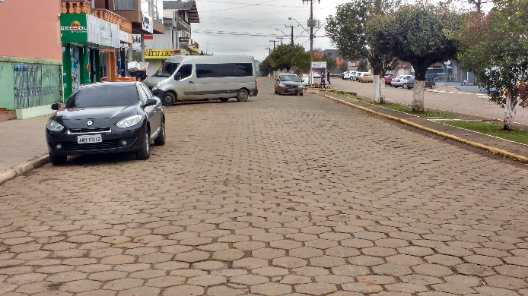 |  | 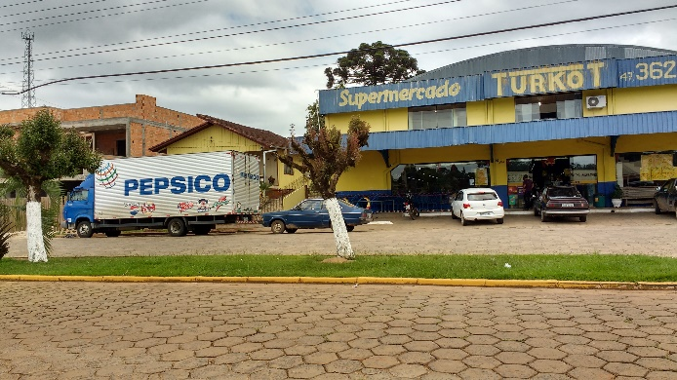

Propostas

Para estabelecimentos que tem um movimento diário de operações de carga e descarga a exemplo de supermercados, recomendamos a demarcação de áreas próprias para as operações de carga e descarga de mercadorias.

Para o comércio em geral poderão serem definidas áreas para carga e descarga que sejam comuns a vários estabelecimentos e de acordo com a demanda para este tipo de atividade.
Estamos propondo no Capítulo Legislação, um ato de regulamentação (decreto) para as operações de carga e descarga no município de Irineópolis, com a finalidade de disciplinar este tipo de atividade e ordenar circulação dos demais veículos nas vias.

Para efetivação da regulamentação proposta será necessária a devida sinalização para as áreas de operações de carga e descarga de mercadorias, inclusive com as informações dos horários previstos.

